Задания школьного этапа
Всероссийской олимпиады школьников по истории
11 класс
2025-2026
I. Задание с выбором одного ответа из предложенных (10 баллов)

1 | 2 | 3 | 4 | 5
Г | В | Г | В | Б

За каждый правильный ответ 2 балла
Всего: 10 баллов.

II. Задание с выбором нескольких ответов из предложенных (6 баллов)

6. Назовите до трёх событий или явлений… (3 балла за полностью правильный ответ, при одной ошибке – 2 балла, при двух ошибках – 1 балл, более двух – 0 баллов)
А) связанных с Российской революцией 1905-1907 гг.:
1. Отмена выкупных платежей
2. Создание Кабинета министров
3. Кровавое воскресенье
4. Манифест о незыблемости самодержавия
5. Манифест «Об усовершенствовании государственного порядка»
6. Создание Первого земского ополчения
Ответ: ________________

Б) связанных с Первой мировой войной 1914-1918 гг.:
1. Оборона Порт-Артура
2. Женский «батальон смерти»
3. Сражение при Кунерсдорфе
4. Брусиловский прорыв
5. Гангутское сражение
6. Брестский мир
7. Висло-Одерская операция
Ответ: ________________

Правильный ответ:
А) – 1,3,5
Памятка для жюри:
1. Отмена выкупных платежей (с 1 января 1907 г.)
2. Создание Кабинета министров (1731 г.)
3. Кровавое воскресенье (9 января 1905 г.)
4. Манифест о незыблемости самодержавия (1881 г.)
5. Манифест «Об усовершенствовании государственного порядка» (17 октября 1905 г.)
6. Создание Первого земского ополчения (1611 г.)

Б) – 2,4,6
Памятка для жюри:
1. Оборона Порт-Артура (1904-1905 гг.)
2. Женский «батальон смерти» (1917 г.)
3. Сражение при Кунерсдорфе (1759 г.)
4. Брусиловский прорыв (1916 г.)
5. Гангутское сражение (1714 г.)
6. Брестский мир (1918 г.)
7. Висло-Одерская операция (1945 г.)
Всего: 6 баллов.

III. Задание на установление последовательности (14 баллов)

7. Восстановите правильную хронологическую последовательность событий. Запишите ответ в виде последовательности номеров событий в задании (14 баллов за верную последовательность, за каждый верный ответ – 2 балла)

1. Восстание Ивана Болотникова
2. Введение Табели о рангах
3. «Великое отступление»
4. Отмена кормлений
5. Образование министерств
6. Принятие плана ГОЭЛРО
7. Денежная реформа С.Ю. Витте

Правильный ответ:
Калейдоскоп событий (14 баллов за верную последовательность: 1 верный ответ – 2 балла, все задание – макс. 14 баллов) (памятка для жюри)
1. Восстание Ивана Болотникова (1606-1607 гг.)
2. Введение Табели о рангах (1722 г.)
3. «Великое отступление» (1915 г.)
4. Отмена кормлений (1556 г.)
5. Образование министерств (1802 г.)
6. Принятие плана ГОЭЛРО (1920 г.)
7. Денежная реформа С.Ю. Витте (1895-1897 гг.)
4 | 1 | 2 | 5 | 7 | 3 | 6

IV. Задания на соответствие (4 балла)

8. Найдите верное соответствие. Во втором столбце есть лишняя характеристика. Ответ дать в таблице. (4 балла – за полностью верный ряд, 3 балла – при одной ошибке, 2 балла – при двух ошибках, 1 балл – при трёх ошибках, 0 баллов – при четырех ошибках)

Соотнесите представителей Серебряного века русской литературы с произведением:
1. А.И. Куприн  2. И.А. Бунин  3. В.В. Маяковский  4. А.М. Горький  5. Л.Н. Андреев | А. «Красная звезда»  Б. «Рассказ о семи повешенных»  В. «Гранатовый браслет»  Г. «Господин из Сан-Франциско»  Д. «Старуха Изергиль»  Е. «Облако в штанах»

1 | 2 | 3 | 4 | 5

Правильный ответ:
1 | 2 | 3 | 4 | 5
В | Г | Е | Д | Б

V. Задание на заполнение пропущенных элементов в тексте (33 балла)

9. Закончите предложение, вписав пропущенные слова (5 баллов за каждый верный ответ)
А) Возмещение побеждённым государством, по вине которого возникла война, убытков, понесённых государством-победителем__________________.

Б) Твёрдый налог на продовольствие, взимавшийся в 1921-1923 гг. в Советской России вместо продразвёрстки, ___________________.

В) Перевод в собственность государства имущества, принадлежащего частным лицам или коллективным собственникам _____________________.

Г) Высшее законосовещательное учреждение при российском императоре в 1810-1906 гг. __________________.

Д) Осознанное, добровольное и умышленное сотрудничество с врагом, в его интересах и в ущерб своему государству в годы войны___________________.

Правильный ответ:
А) – репарации (репарация)
Б) – продналог (продовольственный налог)
В) – национализация
Г) – государственный совет (госсовет)
Д) – коллаборационизм
5 баллов за каждый ответ.
Всего: 25 баллов.

10. Заполните пробелы в тексте. Ответ оформите в таблице в виде перечня элементов под соответствующими номерами (по 2 балла за каждый верно заполненный пропуск, максимальное количество баллов - 8).

Уже 1 июля (1 – год) в Ленинграде была создана Комиссия по обороне, которую возглавил партийный деятель Андрей Жданов. Около двух с половиной миллионов горожан, к числу которых надо прибавить беженцев из области, Прибалтики и бойцов Ленинградского фронта, оказались в блокаде. Ежедневно враг обстреливал город из артиллерийских орудий. В результате многочисленных бомбёжек сгорели продовольственные склады, в том числе крупнейшие — (2 – название).
Иосиф Сталин в срочном порядке назначил командующим Ленинградским фронтом генерала (3 – фамилия), который жёсткими мерами укрепил оборону на ближних подступах к городу и предпринял ряд контрударов. В результате уже в конце сентября командующий группы армий (4 – название) докладывал, что своими силами немецким войскам Ленинград не взять.

1
2
3
4

Правильный ответ:
1 | 1941
2 | Бадаевские
3 | Жуков
4 | Север

VI. Задания по работе с иллюстративными источниками (33 балла)

11. Какие три суждения о данном изображении являются верными? Внесите соответствующие цифры в графу ответа. (3 балла за полностью верный ряд, 2 балла – при одной ошибке, 1 – балл при двух, 0 баллов – более двух ошибок)

А)
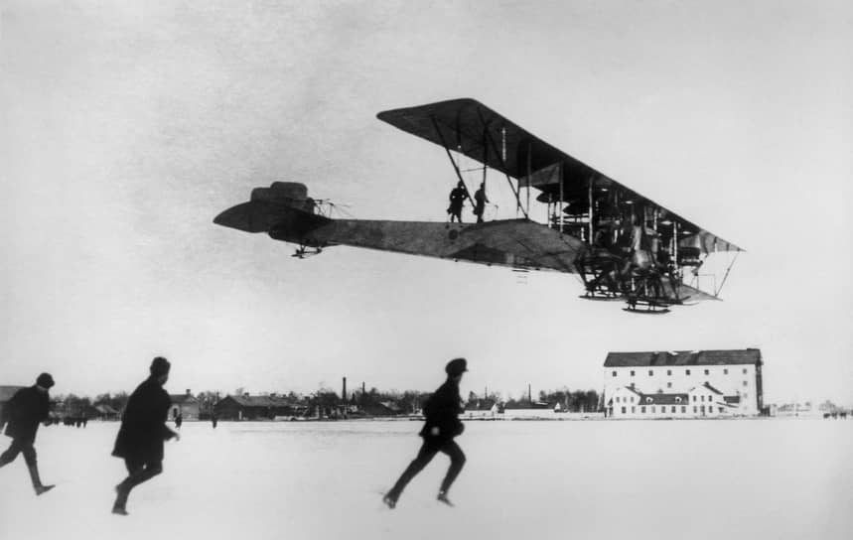 | 1. Данную конструкцию летательного аппарата создал молодой изобретатель И.И. Сикорский.  2. На этом самолёте совершал боевые вылеты и воздушные победы в годы Великой Отечественной войны лётчик-ас И.Н. Кожедуб.  3. Летательный аппарат был первым в мире пассажирским самолётом, установившим несколько рекордов грузоподъёмности.  4. Этот самолёт в годы Великой Отечественной войны получил прозвище «летающий танк».  5. Эти машины составляли основу парка воздушных судов для первых регулярных рейсов на внутренних авиалиниях советской России.  6. Спроектировал самолёт выдающийся авиаконструктор и основоположник советской космонавтики С. П. Королёв.  Ответ: ____________________

Б)
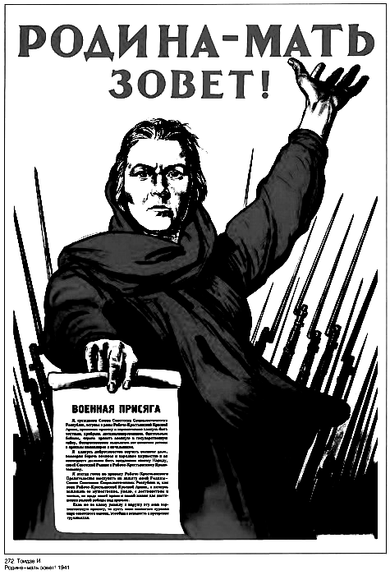 | 1. Этот агитационный материал появился в годы «военного коммунизма».  2. Оригинал плаката хранится в Государственной Третьяковской галерее в Москве.  3. Создателем данного патриотического плаката выступает творческий тандем А.М. Родченко – В.В. Маяковский.  4. Этот плакат стал одним из самых тиражируемых изображений в СССР.  5. За создание плаката его автор получил Сталинскую премию.  6. Образ с плаката послужил визуальным ориентиром для создания монумента на Мамаевом кургане в Волгограде.  Ответ: ____________________

Правильный ответ: (3 балла за полностью верный ряд, 2 балла при одной ошибке, 1 балл при двух, 0 баллов более двух ошибок)
А) Самолёт «Илья Муромец» – 1,3,5
Б) Шапка Мономаха – 2,4,6
Всего: 6 баллов.

12. Перед вами – фрагменты стихотворений из армейских и фронтовых газет 1941-1945 гг., посвященных военным успехам Красной армии, а также изображения военачальников и названия военных операций, в которых они принимали участие. Определите, кто из военных руководителей представлен на изображении, соотнесите его с военной операцией и фрагментом произведения. Ответ оформите в таблице (За каждый правильный ответ в ячейке – 3 балла, вся строка – 9 баллов; максимальное количество баллов - 27).
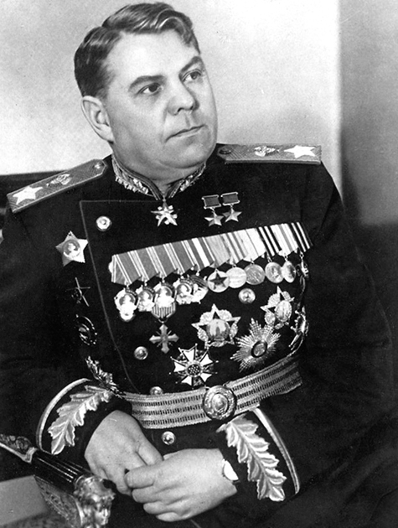 | 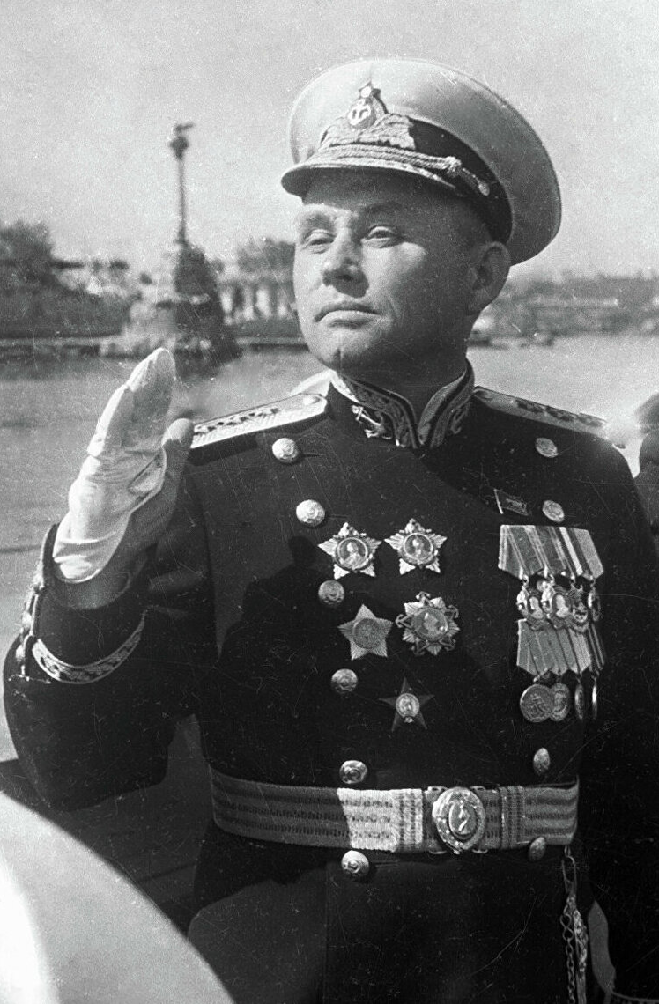 | 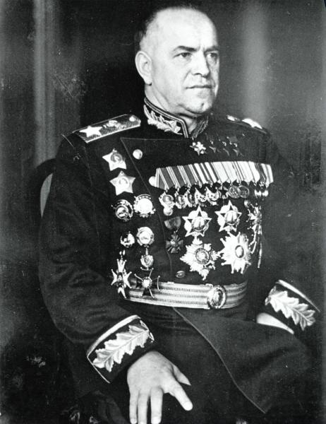
I | II | III

Отрывки литературных произведений:
А. В сердцах бойцов пылает гнев и ярость.
Сорок второй встает пред нами вновь.
В огне боев матросов смерть пугалась,
И в море Черное стекала вражья кровь.

Б. В фашистский стан внося тревогу,
В его звериную берлогу,
Не уставая, ночи, дни,
Стремились с запада, с востока
Победоносных два потока.

В. Вокруг нашего острова волны шумят,
А где-то на западе реки уж встали…
Мы самые дальние из солдат,
Но сердцу страны еще ближе мы стали.

Название военной операции (под арабскими цифрами)
1. Берлинская стратегическая наступательная операция.
2. Крымская стратегическая наступательная операция
3. Маньчжурская стратегическая наступательная операция.

Ответ:
№ изображения | Фамилия | Отрывок (буква) | Название военной операции (цифра)
I
II
III

Правильный ответ:
№ изображения | Фамилия | Отрывок (буква) | Название военной операции (цифра)
I | Василевский | В | 3
II | Октябрьский | А | 2
III | Жуков | Б | 1
За каждый правильный ответ в ячейке – 3 балла, вся строка – 9 баллов. Всего 27 баллов.

